ŽEMĖLAPIS SU PAŽYMĖTAIS ARTIMIAUSIAIS GEOLOGINIAIS REIŠKINIAIS IR PROCESAIS
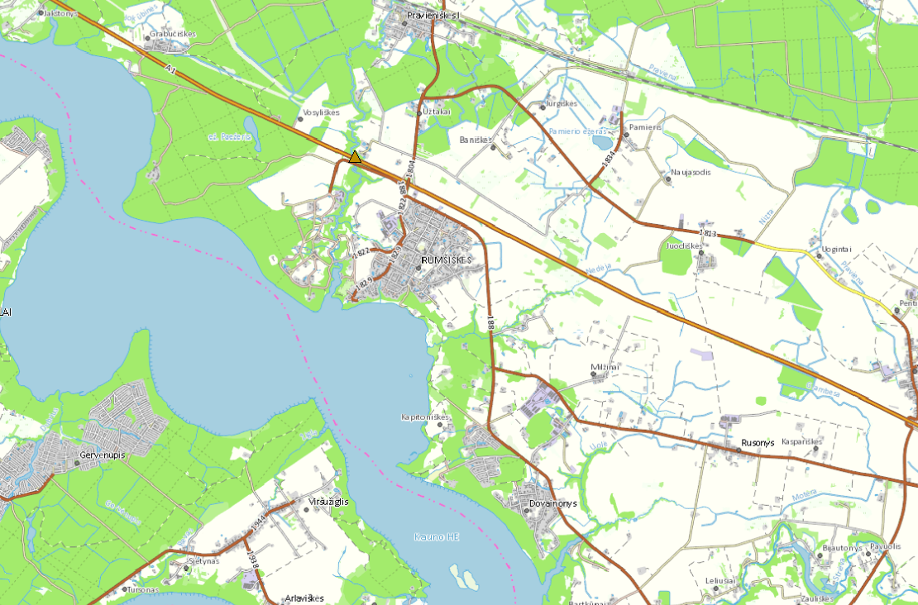
Nuošliauža
UAB „Dovaina“

